Київський Національний університет т. Шевченка

Звіт
з предмету "Веб-програмування"
Лабораторна робота №1
Варіант 13

Виконала
Хатхоху Карина Махсудівна
студентки 2-го курсу ФРЕКС СА КІ-1

Київ - 2018

Частина 1
1. Версії
Internet Explorer -- 11.309.16299.0
Mozilla Firefox -- 59.0.2
Google Chrome -- 65.0.3325.181
Opera -- 52.0.2871.40

2. Двигун
web browser engine --- layout engine

Internet Explorer -- Trident
Mozilla Firefox -- Gecko
Google Chrome -- Blink
Opera -- Blink

3. Інструменти розробки
Internet Explorer -- F12 Web Developer Tools
Mozilla Firefox -- F12 Web Console / Browser Console
Google Chrome -- Web Developer Tools
Opera -- Opera Dragonfly

Висновки:
Оскільки Google Chrome займає все більшу і більшу частину ринку, використання його інструментів розробки є найдоцільнішим. (бо вони розвиваються найшвидше).
Загалом розробнику можуть знадобитися усі інструменти розробки:
в IE, наприклад, є інструмент Performance Dashboard: зручна панелька, що показуэ Paint Time (the time it takes a webpage to render changes that were made to the DOM ), Frame Rate, Memory, CPU;
у той же час IE має найменш зручний Responsive Mode;
в Google Chrome та Opera – панель Audits, що перевіряє швидкодію, доступність та відповідність, так би мовити, “правилам хорошего тону”.
цитата з оційійного апдейту:
“The scores at the top for Progressive Web App, Performance, Accessibility, and Best Practices are your aggregate scores for each of those categories. The rest of the report is a breakdown of each of the tests that determined your scores. Improve the quality of your web page by fixing the failing tests.”;

і такі унікальні для інструменту розробника елементи є у кожному браузері.
Частина 2

1.
ntsa.univ.kiev.ua
91.202.128.71
ping -a
nuke.univ.kiev.ua [91.202.128.71]

pravda.com.ua
107.178.251.122
ping -a
122.251.178.107.bc.googleusercontent.com [107.178.251.122]
pinterest.com
151.101.64.84
ping -a
151.101.64.84
nslookup
Name: pinterest.com
Addresses: 151.101.192.84
151.101.128.84
151.101.0.84
151.101.64.84
2. Провести аналіз отриманих HTTP-відповідей та заповнити таблицю:
 | ntsa.univ.kiev.ua | pravda.com.ua | pinterest.com
Код відповіді | 200 OK | 301 Moved Permanently | 301 Moved Permanently
Чи відбулося автоматичне перенапрямлення (якщо так, на яку адресу) | - | http://www.pravda.com.ua/  потім  https://www.pravda.com.ua/ | https://pinterest.com/
Web-сервер (назва, версія) | Apache/2.2.34 (FreeBSD) | No info | No info
Статична чи динамічна сторінка (для динамічної сторінки вказати, за допомогою чого вона сформована) | PHP/5.6.31 | No info | No info
Кодування документу (якщо відомо) | UTF-8 | No info | No info
Сервер закриває з’єднання одразу чи чекає нових запитів | keep-alive | close | close
Чи встановлює сервер cookies | + | No info | No info

3.
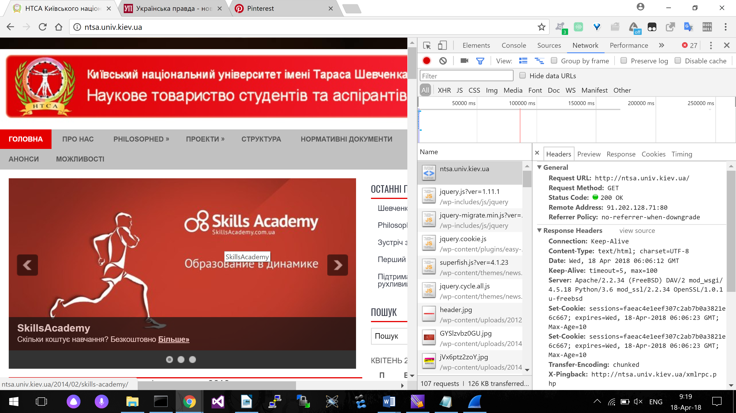
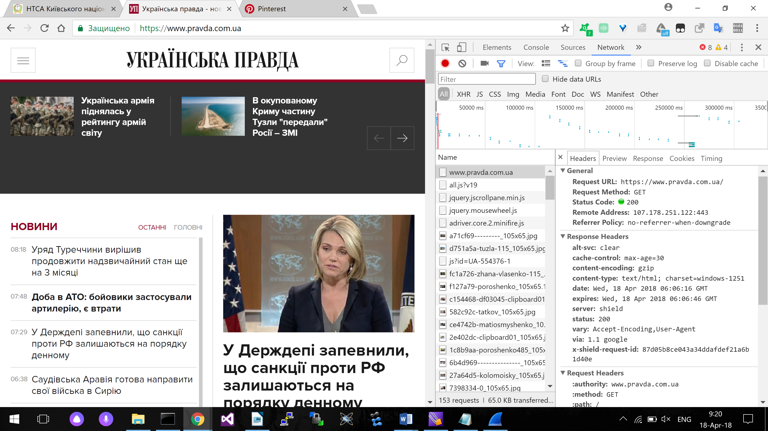
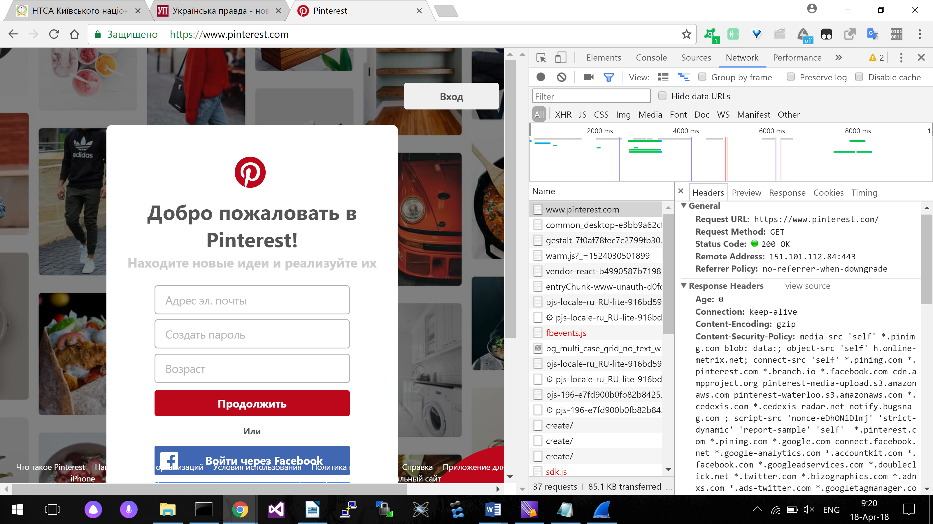
Першим завантажується документ html, потім скрипти, css, зображення у порядку зустрічі.
На сторінці ntsa.univ.kiev.ua багато елементів не були отримані.
4.
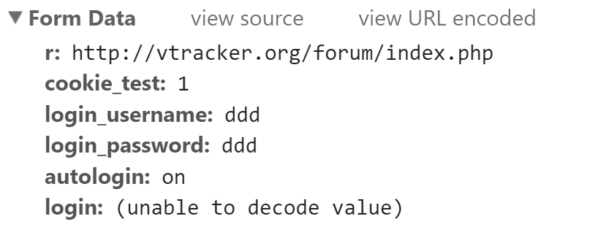
Https використовує SSL/TLS шифрування, і так відкрито подивитись і перехопити пароль і логін, а також інші данні не можливо. Як бачимо на скріншоті вище http відкрито передає ці данні.

